МУНИЦИПАЛЬНОЕ БЮДЖЕТНОЕ ОБЩЕОБРАЗОВАТЕЛЬНОЕ УЧРЕЖДЕНИЕ «ПАРТИЗАНСКАЯ ШКОЛА»
СИМФЕРОПОЛЬСКОГО РАЙОНА РЕСПУБЛИКИ КРЫЫ

Летняя тематическая площадка
«Экология и мы»

отряд «Непоседы»

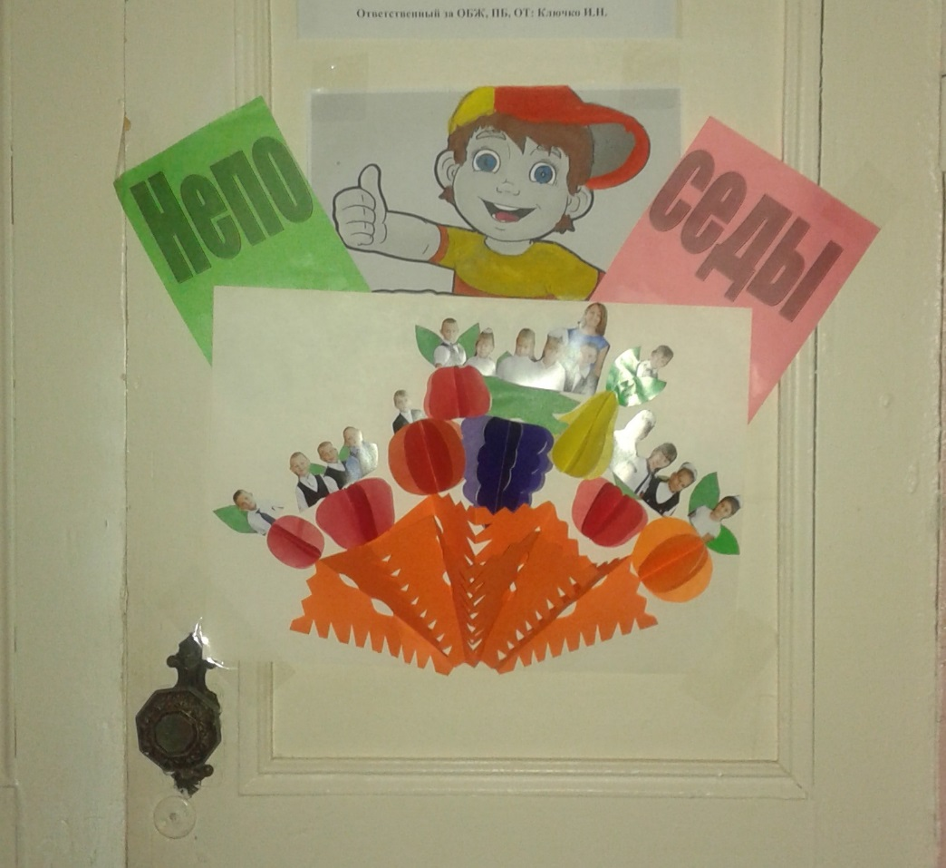

Вожатая Ключко И.Н.

2016/2017 учебный год

День 1. «Давайте познакомимся» (29.05.2017)
Двадцать девятого мая на базе МБОУ «Партизанская школа» прошло открытие летней площадки. Была проведена торжественная линейка, на которой ребятам рассказали о мероприятиях, в которых они должны были стать главными действующими лицами. В этот день мы распределили обязанности, оформили отрядный уголок, провели беседы по технике безопасности, по предупреждению детского травматизма, по соблюдению правил дорожного движения. Поговорив на серьёзные темы, мы перешли к весёлым подвижным играм «На дворе у нас игра».
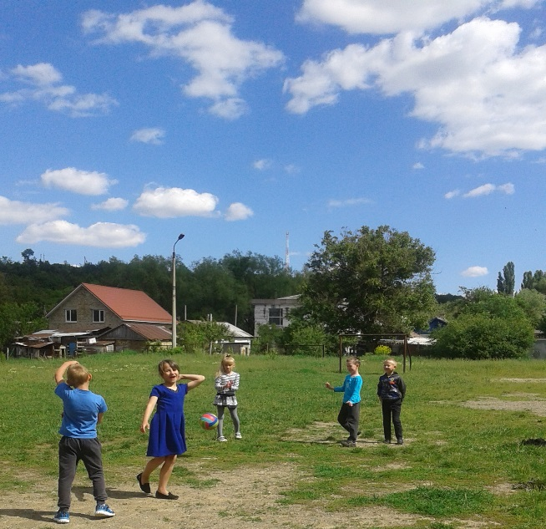
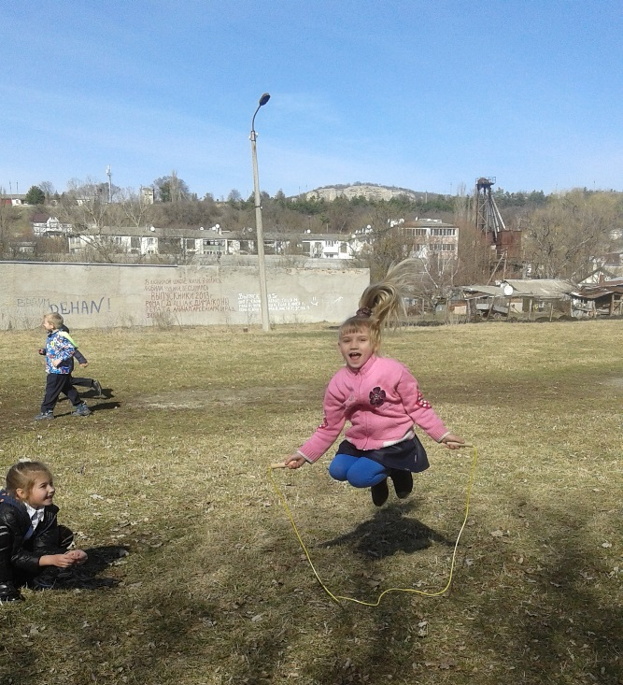

День 2. «Растение – это что или кто?» (30.05.2017)
Тридцатое мая и все последующие дни мы решили начинать с зарядки.

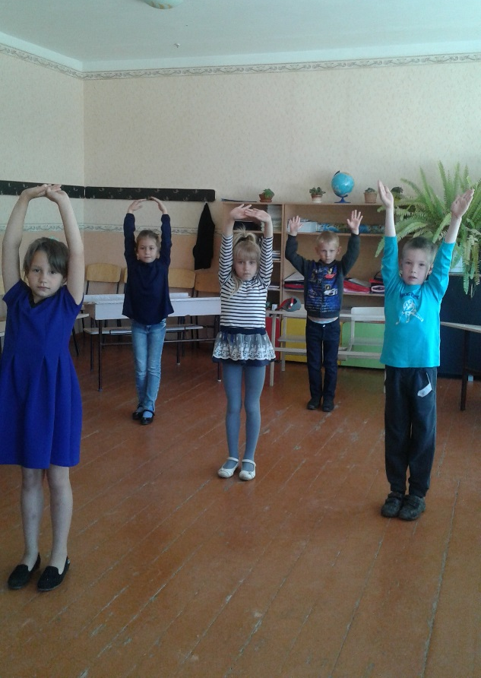
Мы провели тренинг «Путь в неизведанное» и экскурсию на пришкольный участок. Мы хотели понять: почему растения называют живым организмом. А закрепили наши знания на КВНе «Красный, жёлтый, зелёный»

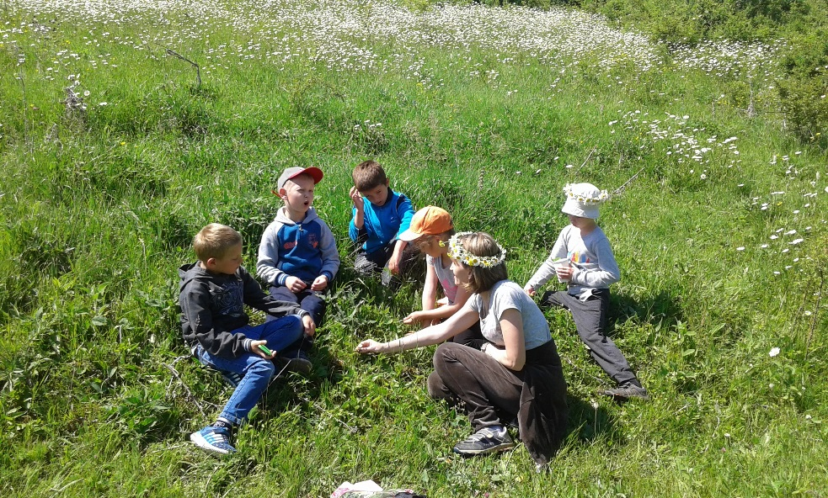

День 3. «По тропинкам лета» (31.05.2017)
С утра мы провели зарядку, после инструктажа по ТБ повторили правила поведения при походе на экскурсию и с отличным настроением отправились на экскурсию в природу под девизом: «Как прекрасен этот мир», где любовались и горными пейзажами, и принимали солнечные ванны на чудесных цветочных полянах.
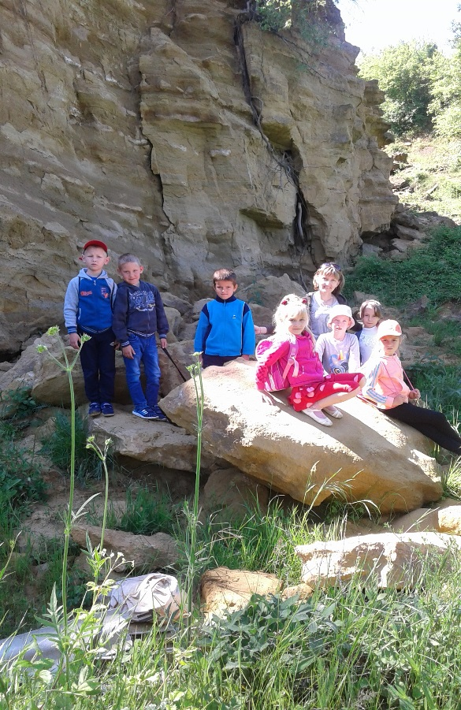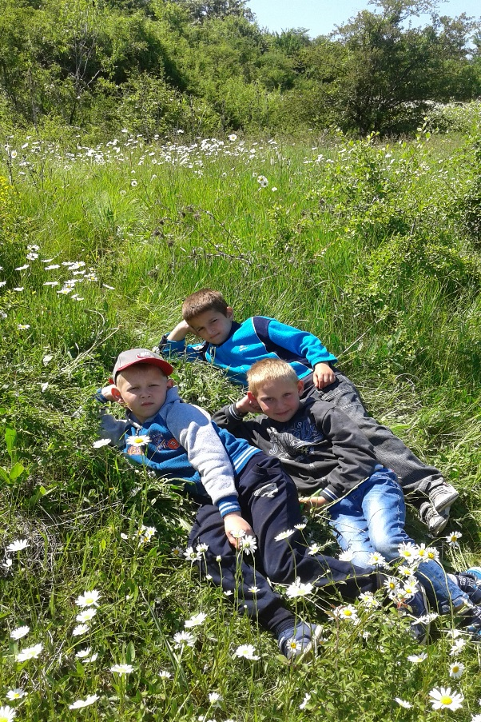
Мы весело провели время на свежем воздухе.
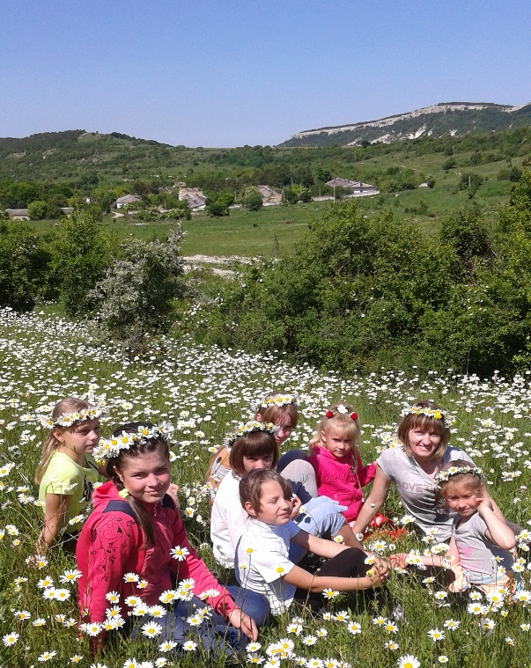
День 4. «День защиты детей» (01.06.2017)
Новый день традиционно начался с утренней зарядки, после которой мы устроились (кому как удобно) для просмотра кинофильма «Королевство кривых зеркал». По окончанию фильма мы обсудили самые волнующие нас моменты, поиграли в актёров, пытаясь повторить некоторые сцены из фильма.
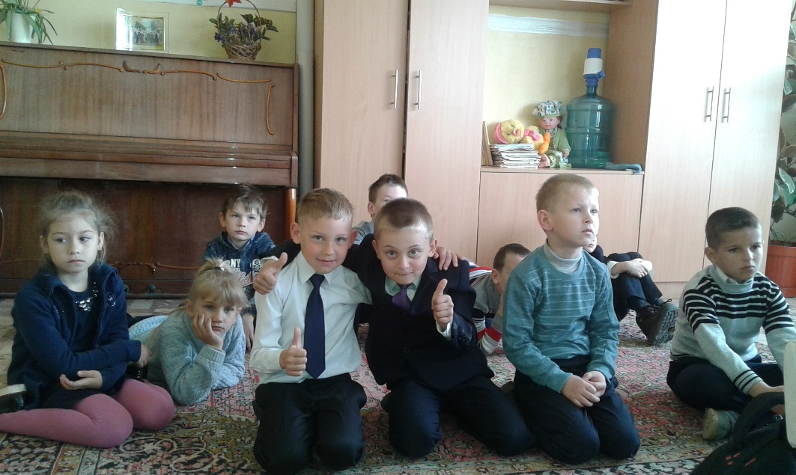
Завершили наш день музыкально-игровой программой «От улыбки станет всем светлей».
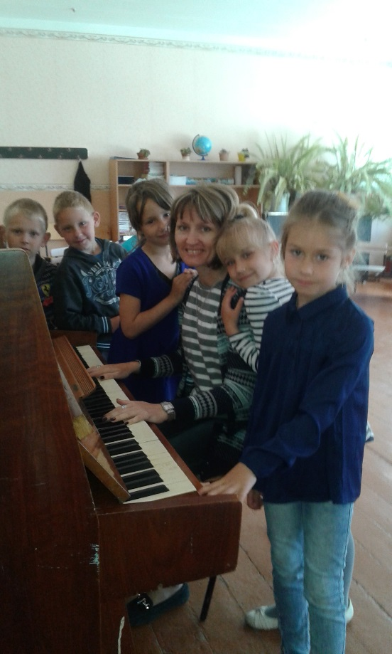

День 5. «Мы - чемпионы» (02.06.2017)
После утренней разминки
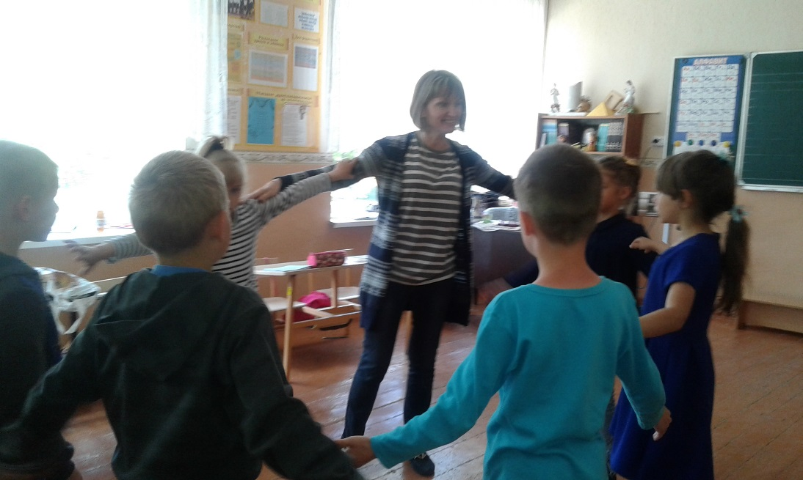

мы устроили подвижные игры «Праздник мяча и скакалки»
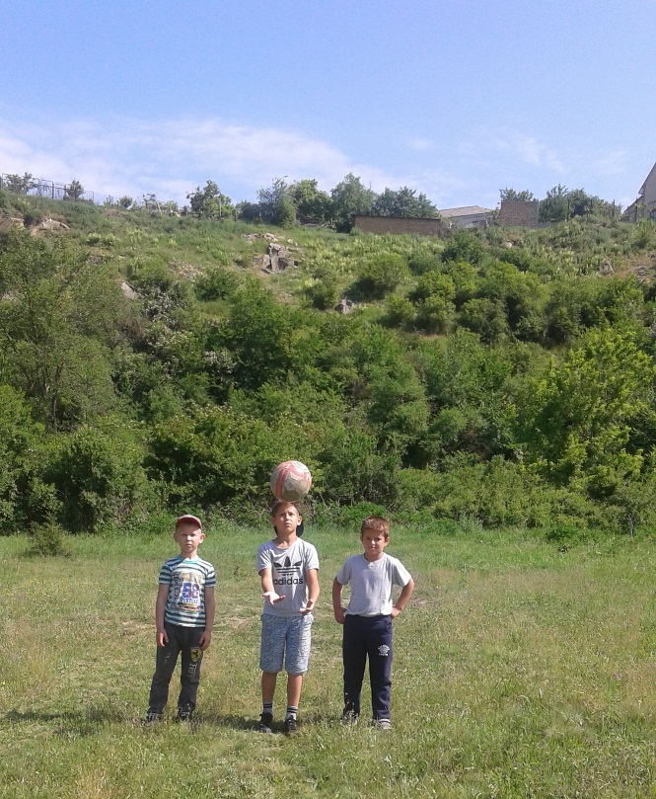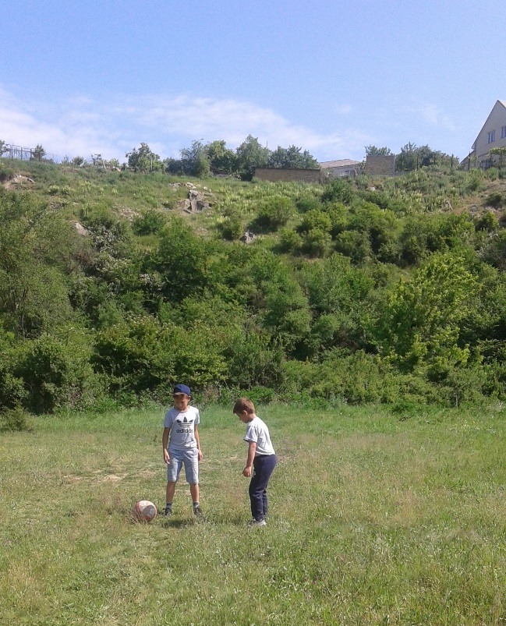
И завершился наш день игрой «Поле чудес» на тему: «Подари себе здоровье», где мы угадывали растения, которые могут оказать нам первую медицинскую помощь.

День 6. «Весёлая регата» (06.06.2017)
Наши увлекательные дни, во время которых мы наблюдали за растениями, животными и птицами, вдохновили нас на проведение конкурса стихов, рисунков, поделок «Мир глазами детей», и вот что мы сотворили:
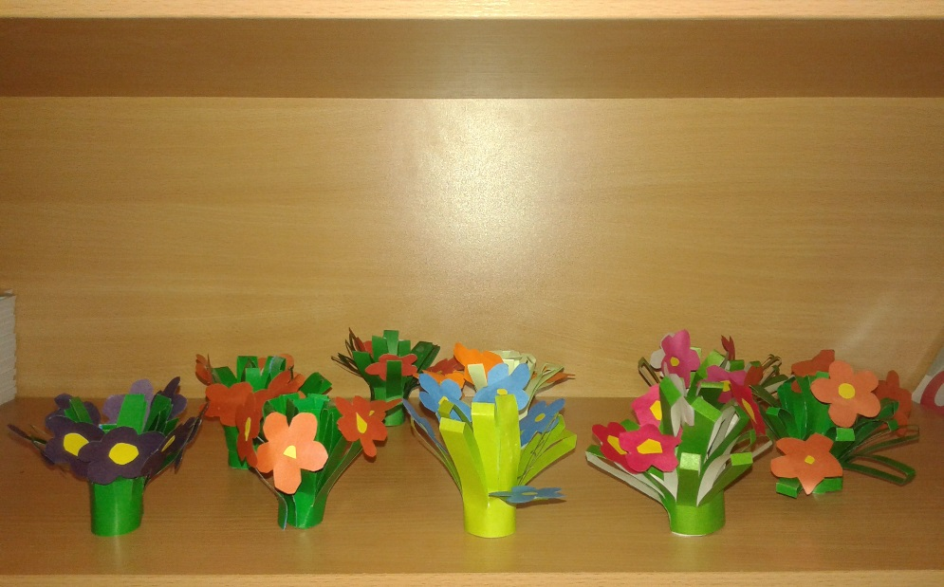

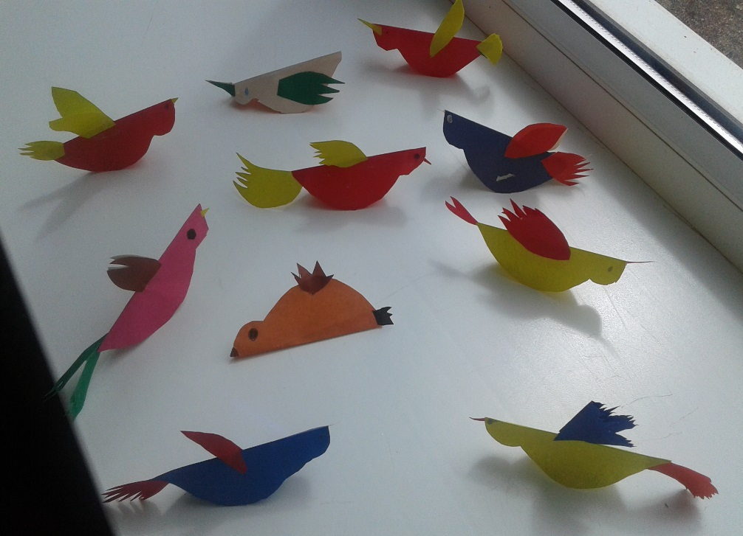
Мы провели викторину: «Раз загадка, два загадка, отгадать её спеши, и тогда, дружок, узнаешь, чьи стихи так хороши»; спортивную эстафету «В здоровом теле – здоровый дух».

День 7. «Экологический светофор» (07.06.2017)
Новый день рассказал нам много интересного о красотах нашего края, мы говорили не только о том, что вокруг нас очень много прекрасных мест, но и провели беседу «Загрязнение окружающей среды и экологические проблемы на Земле».
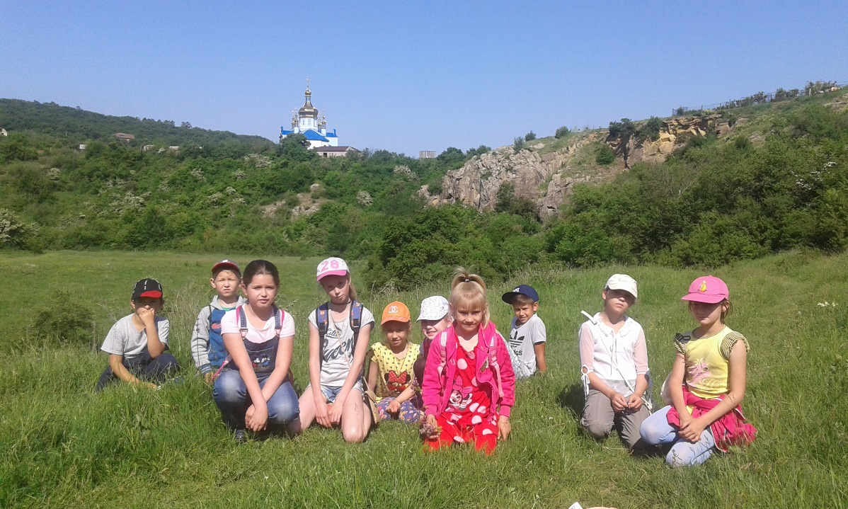

На конкурсе «Умники и умницы» мы пытались ответить на вопросы, касающиеся сохранения окружающей среды. А в конце дня мы ещё раз поговорили о соблюдении режима каждого дня.
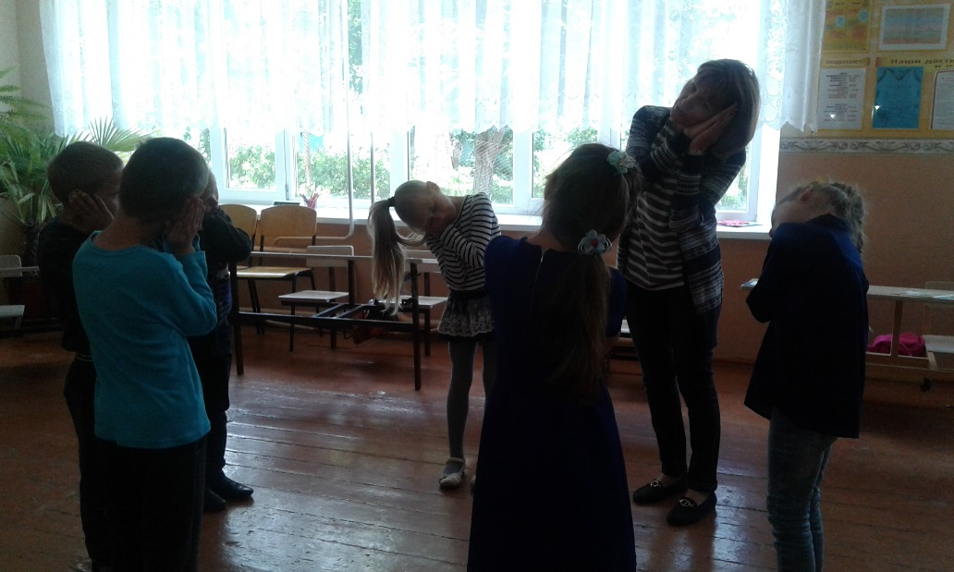

День 8. «Голубая планета» (08.06.2017)
После серьёзной и важной беседы «Чистая вода – основа жизни на Земле», мы провели викторину «Угадай-ка…» и конкурс рисунков «Моя Родина», к которым мы готовились вместе с нашими родителями.

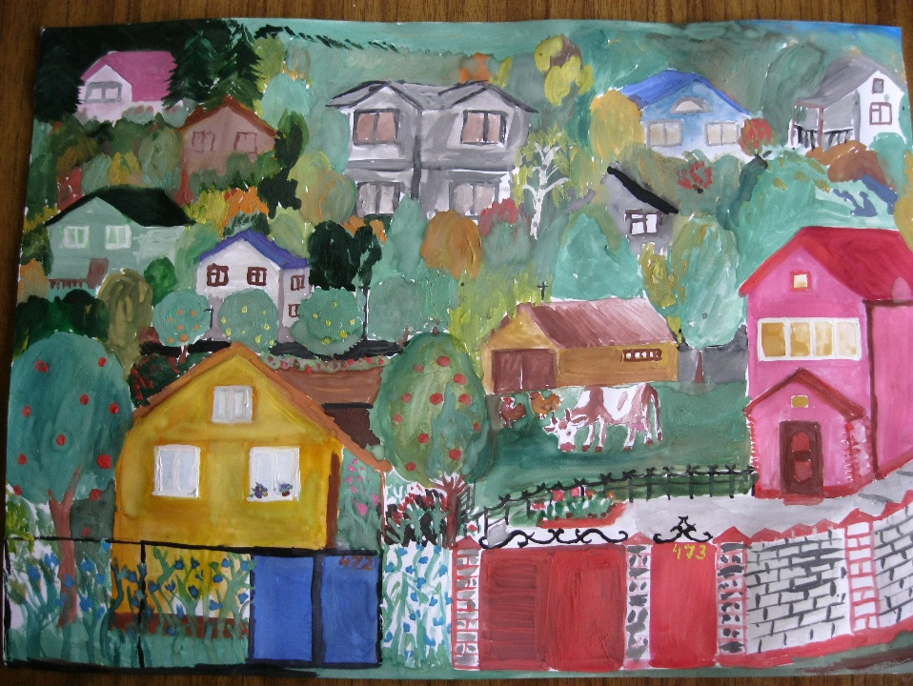

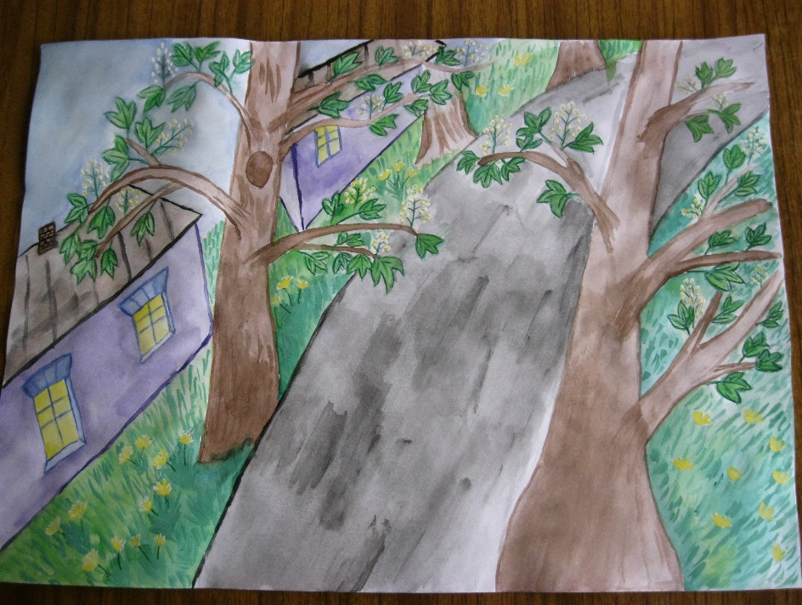

День 9. «Расстаются друзья» (09.06.2017)
Нашу летнюю площадку мы завершили торжественной линейкой «Час расставания настал», после которой была организована детская дискотека «Праздник лета».
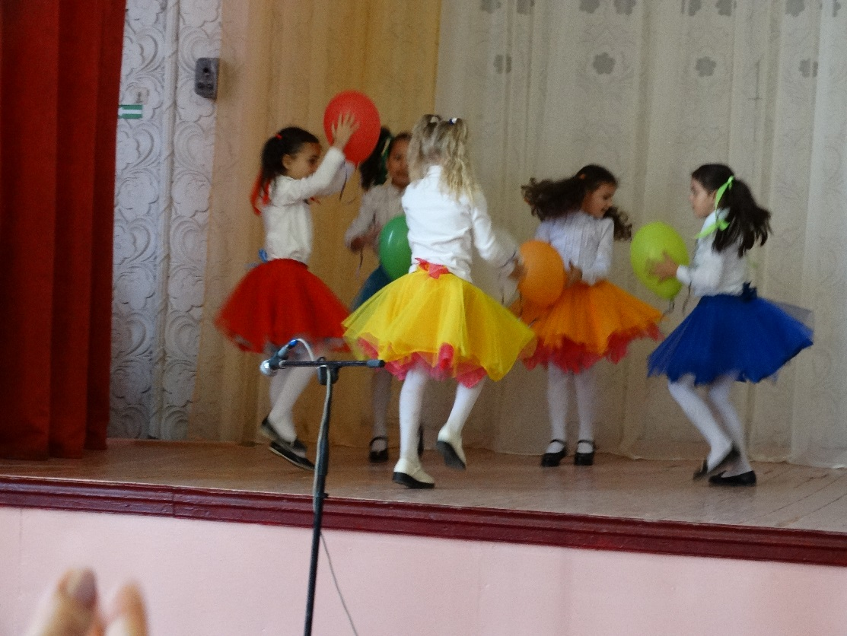

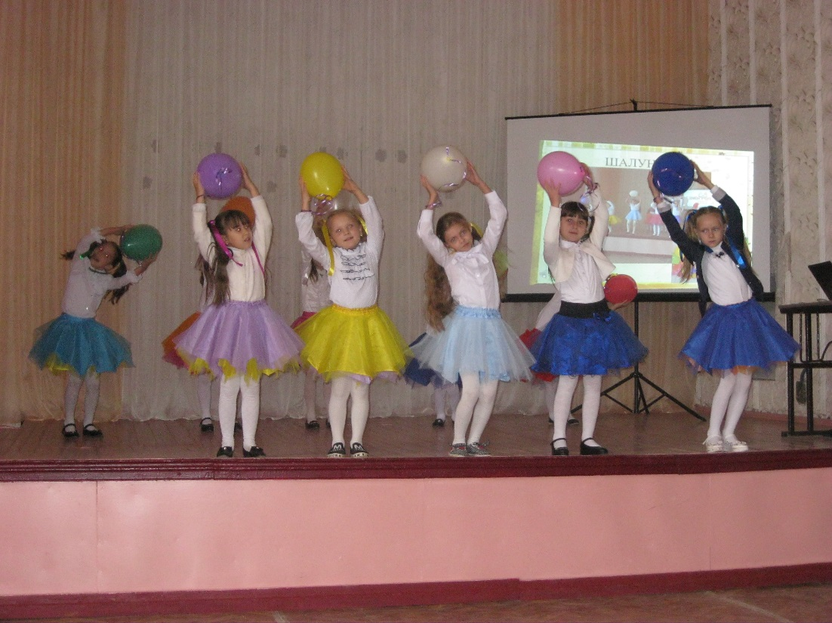

Пожелаем друг другу успехов!

